Miércoles
01
de junio

Primero de Primaria
Inglés
(Ciclo I)

Preguntando por los objetos del aula

Aprendizaje esperado: participa en la formulación de preguntas.

Énfasis: identifica información sobre objetos del aula.

¿Qué vamos a aprender?

Aprenderás a formular preguntas y a identificar información sobre los objetos que puedes encontrar en el aula.

¿Qué hacemos?
Look at this dice. | Miren este dado.
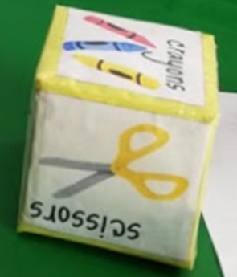
There are school objects in each side. | Hay objetos escolares en cada lado.
Scissors, glue, glue stick, notebook, colored pencils. | Tijeras, pegamento, pegamento en barra, cuadernos, lápices de colores.
Last class you learned some school objects: ruler, notebook, pencil and crayon. | La clase pasada aprendieron algunos útiles escolares: regla, libreta, lápiz y crayón.
And two questions: What is it? What are they? | Y dos preguntas: ¿Qué es? y ¿Qué son?
Today we are going to learn two more questions: What color is it? What color are they? | Hoy vamos a aprender dos preguntas más: ¿De qué color es? ¿De qué color son?
And some other school objects. | Y algunos otros útiles escolares.
Let´ s review the colors. | Repasemos los colores.
Yellow. | Amarillo.
Green. | Verde.
Red. | Rojo.
Pink. | Rosa.
Orange | Anaranjado.
Blue | Azul.
Black and white. | Negro y blanco.
Now, you name the colors. | Ahora ustedes digan los colores.

Con el siguiente audio podrás repetir los colores, no olvides seguir practicando.

- Audio de niños repitiendo.
https://aprendeencasa.sep.gob.mx/multimedia/RSC/Audio/202105/202105-RSC-y2lsAH3vvW-Audiorepeticioncoraldeloscolores.mp3

Good job girls and boys! | ¡Buen trabajo, niñas y niños!

Let's watch a video about a story where you can listen to some school objects and some questions. | Veamos un video de un cuento donde podrán escuchar algunos objetos escolares y algunas preguntas.

- Video de Ana’s pencil case.
https://youtu.be/XzJCfh5yuww

What questions did you listen to? | ¿Qué preguntas escucharon?
What is it? | ¿Qué es?
What color is it? | ¿De qué color es?
What are they? | ¿Qué son?
What color are they? | ¿De qué color son?
Look at these cards with these written questions. | Vean estas tarjetas con estas preguntas escritas.

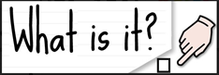

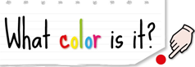

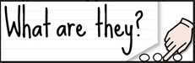

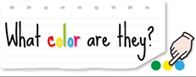

First, listen to each question then, pronounce them. | Primero, escuchen cada una de las preguntas y después pronúncialas.

What is it? What color is it?

What are they? What color are they?

- Audio de niños repitiendo las preguntas.
https://aprendeencasa.sep.gob.mx/multimedia/RSC/Audio/202105/202105-RSC-rlwP9P2TGK-AudioNiosrepitiendolaspreguntas.mp3

Well done girls and boys! | ¡Bien hecho, niñas y niños!
Look at these cards with illustrations of school objects. | Vean estas tarjetas con ilustraciones de objetos escolares.

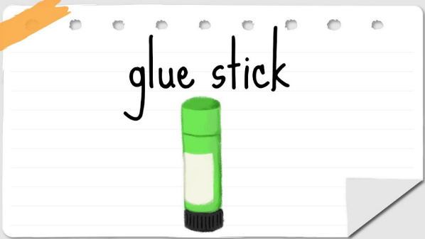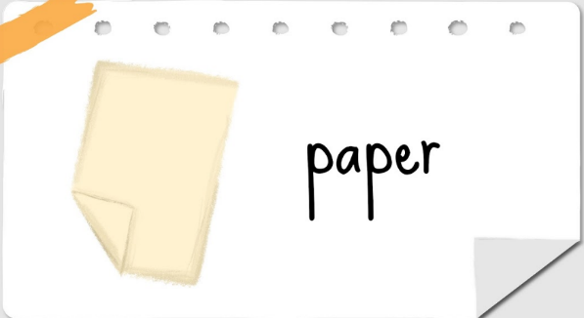

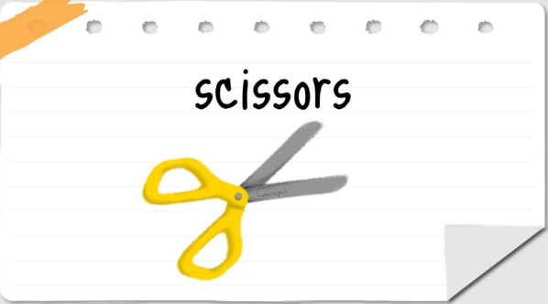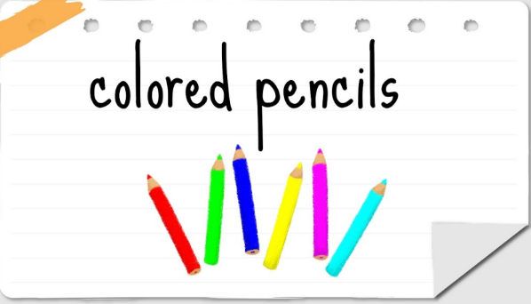

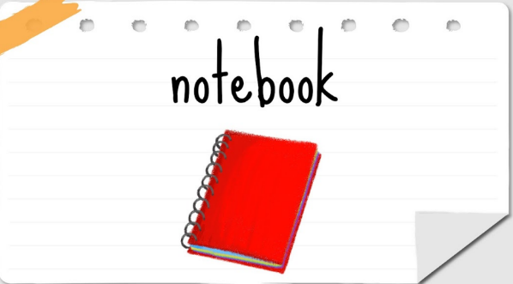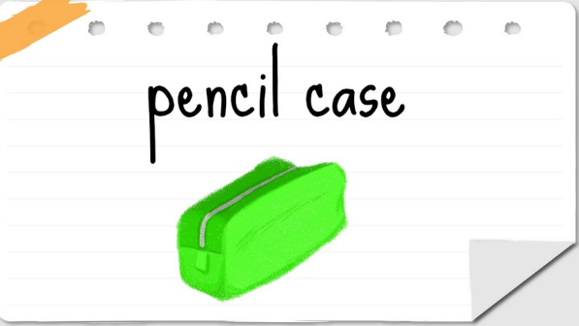

Listen to the pronunciation of these school objects and then repeat. Let’s do it one by one. | Escuchen la pronunciación de los objetos escolares y después repiten. Hagámoslo uno por uno.
Glue stick. | Pegamento en barra.
Colored pencils. | Lápices de colores.
Scissors. | Tijeras.
Notebook. | Cuaderno.
Pencil case. | Lapicera.
Look at the color of the school objects in the dice: What color is it? What color are they? | Observa el color de los objetos y contesta a la pregunta: ¿De qué color es? ¿O de qué color son?
Let’s watch a video where you can listen to a song about school objects and the questions that we just saw. | Veamos un video donde escucharan una canción que habla sobre los objetos escolares y las preguntas que acabamos de ver.

- Video de School objects.
https://youtu.be/a4LEpyidGBk

What questions did you listen to in the song? | ¿Qué preguntas escucharon en la canción?
Let´s review the questions, the school objects and the colors that were mentioned in the song. | Repasemos las preguntas, los objetos escolares y los colores; que fueron mencionados en la canción.

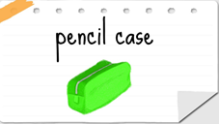

What is it? | ¿Qué es?
A pencil case. | Una lapicera.
What color is it? | ¿De qué color es?
It is green. | Es verde.

Con la ayuda de tu mamá o papá repasa todos los objetos de la canción contestando las preguntas anteriores.

Let's play a hand game called: Glue, paper, scissors. | Ahora haremos un juego de manos que se llama: glue, paper, scissors.
The movements are represented like this: | Los movimientos son representados así:
Glue: closed fist. | Pegamento: puño cerrado.
Paper: open hand and palm facing down. | Papel: abrir la mano y la palma hacia abajo.
Scissors: holding the first two fingers straight to form the letter V. | Sostener los primeros dos dedos rectos para formar la letra V.
Glue makes scissors get stuck (a win for glue). | El pegamento hace que las tijeras se peguen (una victoria para pegamento).
Paper covers glue (a loss for glue). | El papel cubre al pegamento (pierde pegamento).
Scissors cuts paper (a win for scissors). | Las tijeras cortan el papel. (Victoria para las tijeras).
Let's watch a video where you can listen to the song: glue, paper, scissors. | Veamos un video donde pueden escuchar la canción de pegamento, papel y tijeras.

- Video. Glue, paper, scissors.
https://youtu.be/KHZ96svanHI

- Video glue paper, scissors mamá e hijo.
https://youtu.be/b6ph6VSYuuA

Good job! Now you can play this game at home, too. | ¡Buen trabajo! Ahora pueden jugar este juego en casa también.
Now let's review all the school objects using movements. | Ahora, revisemos los útiles escolares usando movimientos.
First look at these school objects: | Primero, observen estos objetos escolares:

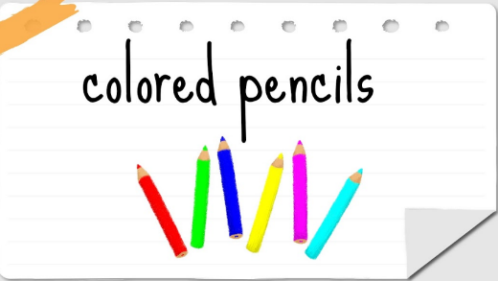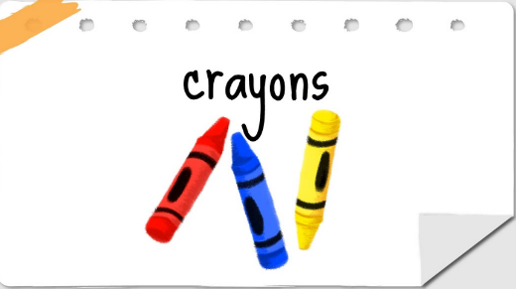

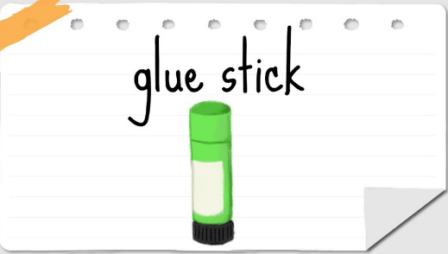

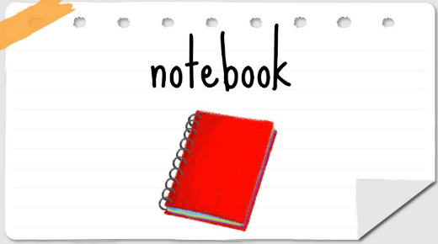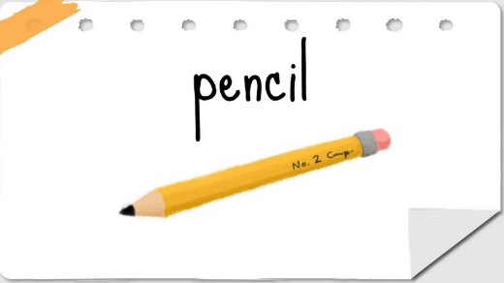

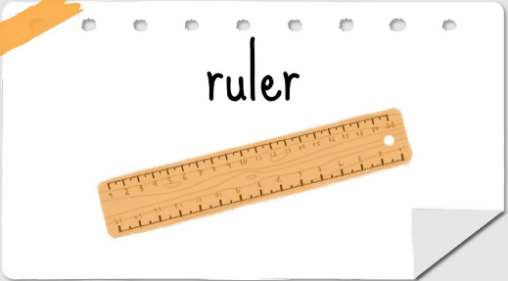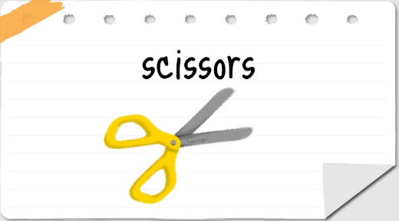

I will pronounce them and then you will repeat them. | Yo los pronunciaré y después ustedes los repetirán.

Glue stick, scissors, colored pencils, notebook, pencil, ruler, crayons.

- Audio de niñas y niños repitiendo.
https://aprendeencasa.sep.gob.mx/multimedia/RSC/Audio/202105/202105-RSC-sWaLQeay1C-AudioNiosrepitiendolosobjetosescolares.mp3

Excellent girls and boys! | ¡Excelente, niñas y niños!
Now, we are adding a movement to each object. | Ahora, agregaremos un movimiento a cada objeto.
Glue stick. Standing up. | Pegamento en barra. De pie.
Scissors. Crossed legs. | Tijeras. Piernas cruzadas.
Colored pencils. Wiggle fingers. | Lápices de colores. Dedos agitados.
Notebook. Open arms. | Libreta. Brazos abiertos.
Pencil. Hands touching the head. | Lápiz. Tocar la cabeza con las manos.
Ruler. Hands up. | Regla. Manos arriba.
Crayons: one hand up and the other down. | Crayones: una mano arriba y la otra abajo.
Perfect. Now, we will review these school objects through a song using the movements we learned. | Ahora repasemos todos los objetos escolares usando una canción y los movimientos que aprendimos.
For this activity teacher Enrique will show us how to do it. | Para esta actividad el profesor Enrique nos va a mostrar cómo hacerlo.

- Video de maestro Enrique.
Maestro Enrique
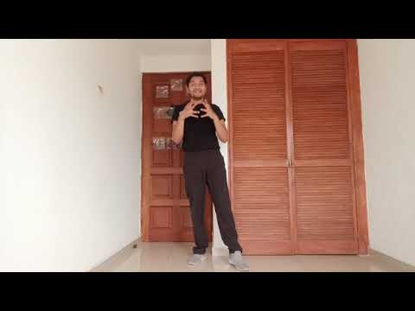

I hope teacher Enrique helped you to learn the school objects. | Espero que el profesor Enrique te haya ayudado a aprenderte los objetos del salón de clases.
Let's play a game: I spy with my little eye. | Juguemos a Yo espío con mi ojito.
Let's look at the illustrated cards. | Veamos las tarjetas.

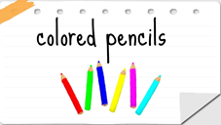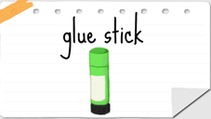

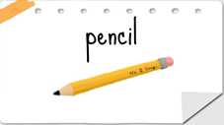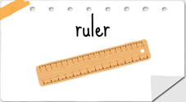

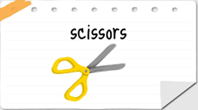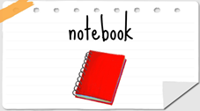

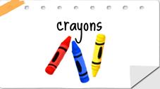

I will select a card and you have to guess the card that I have selected by asking: What color is it? Or What color are they? | Yo seleccionaré una tarjeta y ustedes van a adivinar la carta que yo seleccioné, haciendo las preguntas: ¿De qué color es? o ¿De qué color son?
Ready? Let’ s start with an example. | ¿Listas, listos? Comencemos con un ejemplo.
I spy with my little eye a card | Veo con mi ojito una tarjeta.
What color is it? | ¿De qué color es?
It is red. | Es rojo.
It is a notebook. | Es un cuaderno.
Perfect. Your turn. | Tu turno.
I spy with my little eye a card. | Veo con mi ojito una tarjeta.
What color is it? | ¿De qué color es?
It is green. | Es verde.
It is a glue stick. | Es un pegamento en barra.

Juega con tu familia “veo con mi ojito una tarjeta”, así como el ejemplo anterior.

Here, I have a dice with school objects on each side. | Aquí tengo este dado con objetos escolares a cada lado.

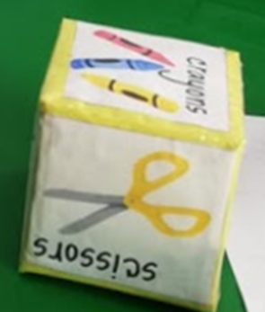

Let's toss the dice and practice the questions: what is it? what color is it? what are they? What color are they? | Vamos a rodar el dado y practicar las preguntas: ¿Qué es? ¿De qué color es? ¿Qué son? ¿De qué color son?
You can make your own dice like this to practice the questions you have learned today. | Tú también puedes hacer tu propio dado como este para que practiques las preguntas que hemos aprendido hoy.
Let me show you a photo that Alexis sent us. | Permítanme mostrarles una foto que nos envió Alexis.

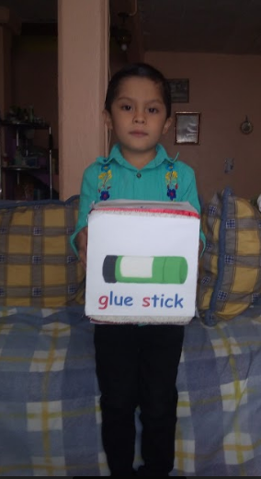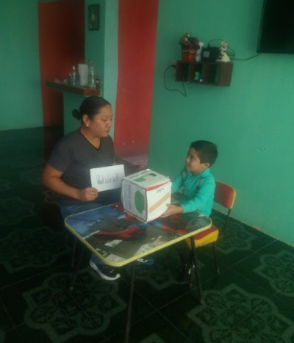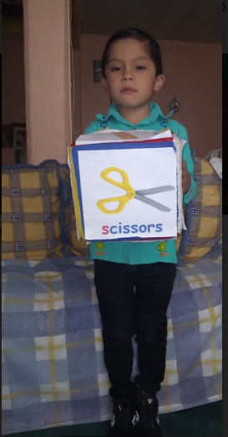

Thanks a lot Alexis for sharing your photo with the girls and boys of Aprende en casa. | Gracias Alexis por compartir la foto con las niñas y los niños de Aprende en casa.

Antes de terminar esta sesión.

Let’ s review what we learned today. | Revisemos qué vimos hoy.
We continued talking about school objects. | Continuamos hablando de objetos escolares.
Yes, and we learned how to make questions about them. For example, how do we ask what color they are. | Sí y aprendimos cómo hacer preguntas acerca de ellos. Por ejemplo, cómo preguntar de qué color son.
Which questions did we use? | ¿Qué preguntas usamos?
What color is it? | ¿Qué color es?
What color are they? | ¿De qué color son?
I hope you enjoyed the class. See you soon. | Espero que hayan disfrutado la clase. Nos vemos pronto.

Si te es posible consulta otros libros y comenta el tema de hoy con tu familia.

¡Buen trabajo!

Gracias por tu esfuerzo.

